Отчет по лабораторной работе №10

дисциплина: Архитектура компьютера

Сокирка Анна Константиновна

Содержание

Список иллюстраций

Список таблиц

# 1 Цель работы

Приобретение навыков написания программ для работы с файлами.

# 2 Задание

1. Создание файлов в программах
2. Изменение прав на файлы для разных групп пользователей
3. Выполнение самостоятельных заданий по материалам лабораторной работы.

# 3 Теоретическое введение

ОС GNU/Linux является многопользовательской операционной системой. И для обеспече- ния защиты данных одного пользователя от действий других пользователей существуют специальные механизмы разграничения доступа к файлам. Кроме ограничения доступа, дан- ный механизм позволяет разрешить другим пользователям доступ данным для совместной работы.

# 4 Выполнение лабораторной работы

Создаю каталог для программ лабораторной работы № 10 (рис. 1).

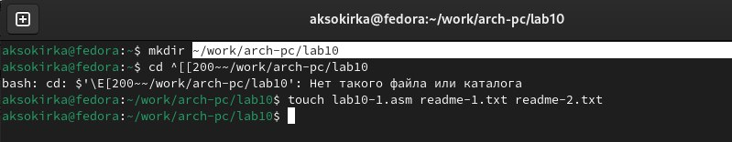

Рис. 1: Создание рабочего каталога

Ввожу в созданный файл программу из первого листинга (рис. 2).

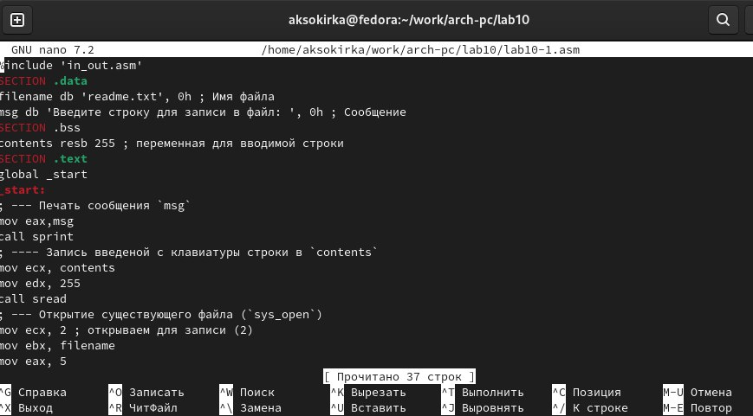

Рис. 2: Программа первого листинга

Запускаю программу, она просит на ввод строку, после чего создает текстовый файл с введенной пользователем строкой (рис. 3).

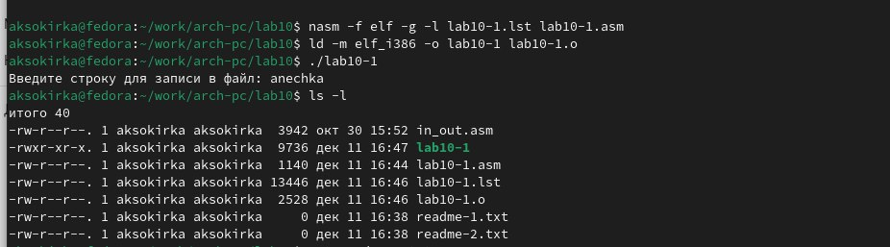

Рис. 3: Запуск программы первого листинга

Меняю права владельца, запретив исполнять файл, после чего система отказывает в исполнении файла, т.к. я - владелец - запретила самой себе же исполнять программу (рис. 4).

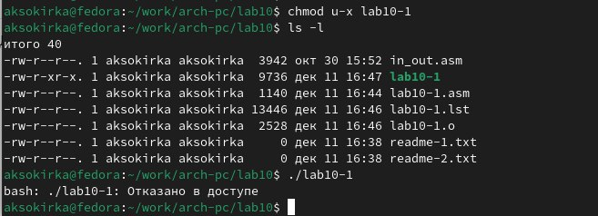

Рис. 4: Демонстрация команды chmod

Добавляю к исходному файлу программы права владельца на исполнение, исполняемый текстовый файл интерпретирует каждую строку как команду, так как ни одна из строк не является командой bash, программа абсолютно ничего не делает (рис. 5).

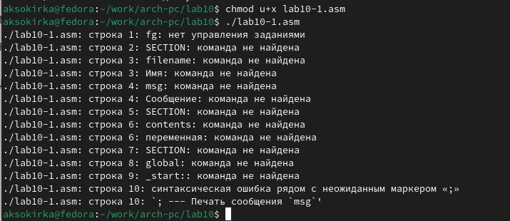

Рис. 5: Запуск текстового файла

## 4.1 4.1 Задание для самостоятельной работы

Пишу программу, транслириую и компилирую. Программа должна выводить приглашение, просить ввод с клавиатуры и создавать текстовый файл с указанной в программе строкой и вводом пользователя. Запускаю программу, проверяю наличие и содержание созданного текстого файла, программа работает корректно (рис. 6).

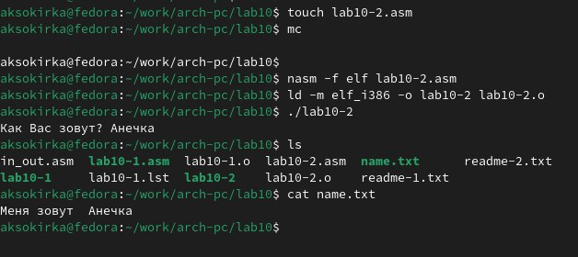

Рис. 6: Демонстрация работы программы

# 5 Выводы

В процессе выполнения лабораторной работы я прибрела навыки написания программ для работы с файлами, научилась редактировать права для файлов.

# 6 Список литературы

https://esystem.rudn.ru/pluginfile.php/2089097/mod_resource/content/0/Лабораторная%20работа%20№10.%20Работа%20с%20файлами%20средствами%20Nasm.pdf